LOL

# EDITAL DE CHAMADA PÚBLICA Nº 01/2023/ADMINISTRAÇÃO

**Abre inscrições para preenchimento de vagas de cadastro reserva para o cargo de Auxiliar de Serviços Gerais para atuar junto à Prefeitura Municipal de São Pedro de Alcântara nas diversas Secretarias, conforme necessidade.**

O Prefeito Municipal de São Pedro de Alcântara/SC, no uso de suas atribuições legais, apresenta o presente edital.

# 1. DAS DISPOSIÇÕES PRELIMINARES, CARGOS, VAGAS E DADOS RELATIVOS

* 1. **Disposições preliminares**
     1. O presente Edital de Chamada Pública é regido pela Lei Orgânica Municipal, e demais legislação vigente.
     2. A Chamada Pública será regida por este edital, executado pela Prefeitura Municipal, com endereço à Praça Leopoldo Francisco Kretzer, 01, Centro – São Pedro de Alcântara/SC, fone (48) 3277-0122, endereço eletrônico [gabinete@pmspa.sc.gov.br](mailto:gabinete@pmspa.sc.gov.br%20) ou site [www.pmspa.sc.gov.br.](http://www.pmspa.sc.gov.br/)
     3. As respostas aos requerimentos, comunicados, resultados dos recursos, e demais publicações relativas ao chamamento público serão publicadas em documento afixado no Mural Público da Prefeitura Municipal de São Pedro de Alcântara/SC, no diário Oficial dos Municípios – DOM/SC e no site [www.pmspa.sc.gov.br](http://www.pmspa.sc.gov.br/)
     4. A inscrição no Processo de Chamada Pública implicará, desde logo, a ciência e aceitação pelo candidato das condições estabelecidas neste edital.
     5. São condições para participação no presente Processo de Chamada Pública:

a) Ser brasileiro nato ou naturalizado ou cidadão português que tenha adquirido a igualdade de direitos e obrigações civis e gozo dos direitos políticos (Constituição Federal - § 1° do Art. 12, de 05/10/88 e Emenda Constitucional nº 19, de 04/06/98 - Art. 3º);

b) Estar quite com as obrigações resultantes da legislação eleitoral, e, quando do sexo masculino, estar quite também, com as obrigações do serviço militar;

c) Ter conhecimento e concordar com todas as exigências contidas neste edital;

d) Possuir o nível de escolaridade exigido para a inscrição;

e) Possuir aptidão física e mental.

* + 1. A classificação dos inscritos será realizada na modalidade de Tempo de Serviço.

# Cargo, vaga, carga horária, remuneração e habilitação:

* + 1. A vaga destina-se ao cargo abaixo delineado e deverá ser preenchida por candidatos que disponham dos requisitos e escolaridade mínima informada no presente Edital, com as seguintes especificações:

|  |  |  |  |  |  |
| --- | --- | --- | --- | --- | --- |
| **QUADRO I** | | | | | |
| Cargo/ Função | Nº Vagas | Vencimento 40h/sem | Carga Horária | Habilitação | Tipo de Prova |
| Auxiliar de Serviços Gerais | 01 | R$ 1.400,63 | 40h/sem | Ensino Fundamental incompleto (4ª Série) | Tempo Experiência |

Vale Alimentação para 40h/sem – R$ 550,00

**2. DAS INSCRIÇÕES**

* 1. As inscrições para o Processo de Chamada Pública serão efetuadas presencialmente no **período das 9h00min às 10h00min**, conforme cronograma do ANEXO I.
  2. Os candidatos interessados deverão comparecer na Secretaria de Administração, Finanças e Planejamento, junto a Prefeitura Municipal de São Pedro de Alcântara/SC, durante o período das inscrições, em horário de expediente.
  3. As inscrições serão gratuitas.
  4. No momento da inscrição o candidato deverá preencher ficha de inscrição e entregar todas as cópias dos documentos para comprovação da habilitação e tempo de serviço, assim como, trazer os originais dos documentos para comprovação.

**3. DA HOMOLOGAÇÃO DAS INSCRIÇÕES**

* 1. As inscrições que preencherem todas as condições deste Edital serão homologadas e deferidas pela autoridade competente após o encerramento das mesmas.
  2. O ato de homologação das inscrições deferidas e a relação das inscrições indeferidas serão publicados em documento afixado no Mural Público da Prefeitura Municipal de São Pedro de Alcântara/ SC, e no site oficial do município [www.pmspa.sc.gov.br](http://www.pmspa.sc.gov.br/)
  3. O prazo para a interposição de recursos está especificado no cronograma do Anexo I, e será realizado na Secretaria de Administração, Finanças e Planejamento – Prefeitura Municipal de São Pedro de Alcântara/SC. Após este prazo e a análise dos recursos, será divulgado resultado final do certame.

**4. DA PROVA DE TEMPO DE EXPERIÊNCIA**

* 1. Valendo até 2,00 (dois) pontos, sendo considerado tempo de serviço:

|  |  |  |  |
| --- | --- | --- | --- |
| **Tempo de Experiência Profissional** | **Nº max. de meses** | **Valor do Mês** | **Total** |
| Auxiliar de serviços gerais e afins | 200 | 0,01 ponto | 2 |
| **Total** | **200** |  | **2** |

* + 1. O valor de 0,01 (zero vírgula zero um) ponto para cada mês de efetivo exercício de trabalho municipal, estadual, particular, filantrópica ou outras instituições.
    2. A data de contagem do tempo de experiência será considerada como data fim **16 de janeiro de 2023.**
    3. No cálculo de pontos por tempo de experiência computar-se-á a fração de 15 (quinze) dias ou mais, como 1(um) mês.
    4. A comprovação de Tempo de serviço será avaliada mediante apresentação de Certidão específica, emitidas pelo órgão correspondente ou Carteira de trabalho.
    5. Entende-se por Tempo de Serviço o tempo que o candidato exerceu atribuições em função que tenha relação direta com a função para o qual se inscreveu.
    6. Havendo apresentação de mais de uma certidão específica, que tenha tempo de experiência na função concomitante em um determinado período, será totalizado o tempo de experiência de apenas uma certidão.

4.17. A certidão não poderá conter rasuras.

* + 1. Não será computado para efeito de pontuação de tempo de serviço, o tempo de experiência do servidor aposentado e estágios.
    2. As cópias dos documentos para a prova de tempo de serviço, devidamente preenchidos e assinados, deverão ser entregues na Secretaria de Administração, Finanças e Planejamento, sito à Praça Leopoldo Francisco Kretzer, 01, Centro – São Pedro de Alcântara/SC, durante as inscrições, no horário das 9h00min às

10:00h, juntamente com os documentos originais para conferência (ficarão retidas somente as cópias dos documentos, os originais serão devolvidos ao candidato após a conferência).

**5. DO EMPATE NA NOTA FINAL**

5.1. Ocorrendo empate na pontuação final, o desempate beneficiará, sucessivamente, o candidato que:

1. Tiver mais tempo de serviço;
2. O candidato de maior idade;
3. Sorteio.

**6. DOS RECURSOS**

* 1. É admitido recurso quanto a divergências:

a) A não homologação ou indeferimento da inscrição com sua respectiva pontuação no dia especificado no cronograma do Anexo I.

* 1. Somente será apreciado o recurso expresso em termos convenientes e que apontar a(s) circunstância(s) que o justifique.
  2. O recurso deverá ser entregue na Secretaria de Administração, Finanças e Planejamento no horário de expediente, para julgamento da Comissão nomeada, conforme cronograma do Anexo I.

**7. DO RESULTADO FINAL**

7.1 O Resultado Final será divulgado conforme cronograma do Anexo I, no site: [www.pmspa.sc.gov.br](http://www.pmspa.sc.gov.br/) e também no Mural Público da Prefeitura Municipal de São Pedro de Alcântara/SC.

**8. DO PROVIMENTO DO CARGO/FUNÇÃO**

* 1. O provimento do cargo/função obedecerá rigorosamente à ordem de classificação dos candidatos aprovados.
  2. Ficam advertidos os candidatos classificados de que a nomeação e provimento no cargo/função só lhes serão deferidas no caso de exibirem:

1. Cópia de Identidade;
2. Cópia de CPF;
3. Cópia de PIS PASEP;
4. Cópia de Carteira Trabalho;
5. Cópia de Título de Eleitor;
6. Quitação Eleitoral;
7. Cópia de Certificado de Reservista (masculino);
8. Cópia de Títulos Escolares;
9. Cópia de Certidão de Casamento ou de Nascimento;
10. Cópia de Certidão Filhos menores de 14 anos e CPF;
11. Atestado de Saúde (Médico do Trabalho);
12. 01 Foto 3 x 4 atual;
13. Comprovante de Residência;
14. Folha corrida judicial;
15. Cópia da Carteira de Registro Profissional;
16. Demais documentos solicitados pelo Departamento de Recursos Humanos da Prefeitura Municipal, ou previsto em Legislação Municipal.
    1. O candidato classificado e nomeado estará regido pelo Regime Jurídico Estatutário, e demais determinações legais.
    2. O candidato aprovado no certame obriga-se a manter atualizado seu endereço junto ao Departamento de Recursos Humanos da Prefeitura Municipal de São Pedro de Alcântara/SC.
    3. Caso o candidato não possa assumir o cargo/função quando convocado ficará automaticamente desclassificado.

**9. DAS DISPOSIÇÕES FINAIS**

* 1. As publicações sobre a Chamada Pública serão afixadas no Mural Público da Prefeitura de São Pedro de Alcântara/SC e no endereço eletrônico: [www.pmspa.sc.gov.br](http://www.anchieta.sc.gov.br/)
  2. Os casos não previstos no presente Edital, no que tange à Chamada Pública em questão, serão resolvidos pela Comissão nomeada.
  3. O Chefe do Poder Executivo de São Pedro de Alcântara/SC poderá, antes da homologação, suspender, anular ou cancelar o Processo de Chamamento Público mediante casos especiais e fortuitos, não assistindo aos candidatos nenhum direito a reclamações.
  4. O Foro para dirimir qualquer questão relacionada com o presente Processo de Chamamento público é o da Comarca de São Pedro de Alcântara/SC.
  5. Integram o presente Edital para todos os fins e efeitos os seguintes anexos: ANEXO I – Cronograma;

ANEXO II – Atribuições dos Cargos;

ANEXO III – Formulário de Tempo de Experiência;

* 1. Este Edital entra em vigor na data de sua publicação.

São Pedro de Alcântara/SC, em 16 de janeiro de 2023.

# CHARLES DA CUNHA

Prefeito Municipal

# EDITAL DE CHAMADA PÚBLICA N° 001/2023/ADMINISTRAÇÃO

# CRONOGRAMA

|  |  |  |
| --- | --- | --- |
| **CRONOGRAMA** | **DATA** | **OBSERVAÇÕES** |
| Publicação do Edital | **16/01/2023** | No Mural Público da Prefeitura Municipal de São Pedro de Alcântara/SC, no diário Oficial dos Municípios – DOM/SC e no site [www.pmspa.sc.gov.br](http://www.pmspa.sc.gov.br/) |
| Inscrições com apresentação de documentos para Prova de títulos e Tempo de Experiência. | **26/01/2023 09h às 10h.** | Na Secretaria de Administração, Finanças e Planejamento de São Pedro de Alcântara/SC |
| Publicação do Resultado Parcial | **26/01/2023 Até às 17h.** | No Mural Público da Prefeitura Municipal de São Pedro de Alcântara/SC e no site [www.pmspa.sc.gov.br](http://www.pmspa.sc.gov.br/) |
| Período para recursos | **27/01/2023  Até às 12h.** | Na Secretaria de Administração, Finanças e Planejamento de São  Pedro de Alcântara/SC |
| Publicação do Resultado Final | **27/01/2023 Até às 17h.** | No Mural Público da Prefeitura Municipal de São Pedro de Alcântara/SC e no site [www.pmspa.sc.gov.br](http://www.pmspa.sc.gov.br/) |

**ATRIBUIÇOES DO CARGO**

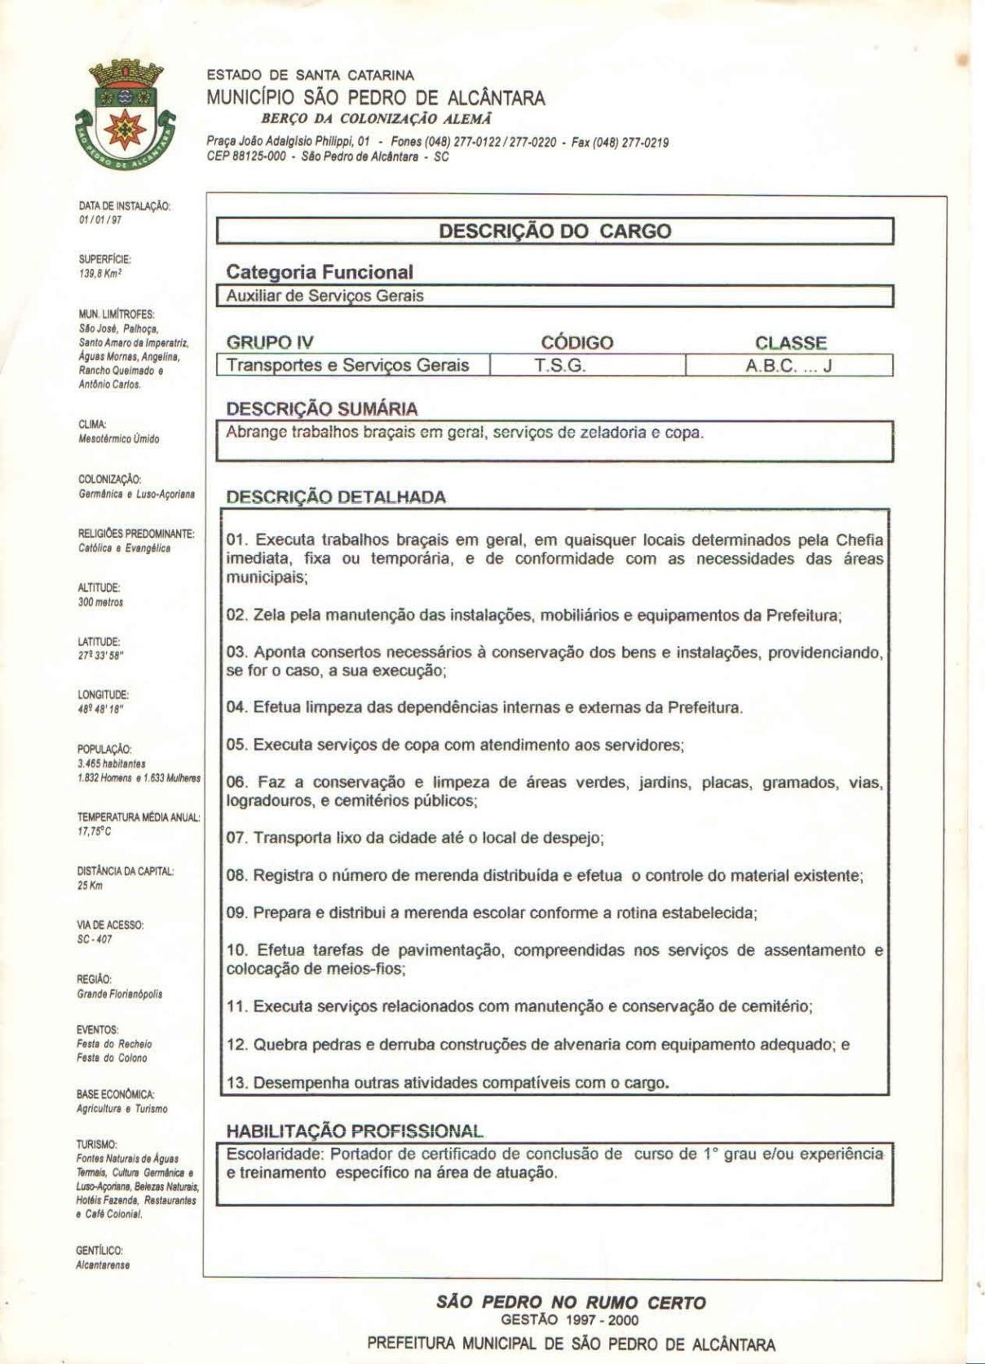

# EDITAL DE PROCESSO DE CHAMADA PÚBLICA nº 001/2023/ADMINISTRAÇÃO

COMPROVANTE DE ENTREGA DE DOCUMENTOS TEMPO DE EXPERIÊNCIA

Nome:   
Telefone: ________________________

Inscrição:

Função:

Declaro que recebi de , os seguintes documentos, para avaliação na computação de pontos para a prova de tempo de experiência, de acordo com o Edital nº 001/2023/ADMINISTRAÇÃO.

|  |  |  |  |
| --- | --- | --- | --- |
| **Tempo de Experiência Profissional** | **Nº máx. de mês** | **Valor do Mês** | **Total** |
| Auxiliar de Serviços Gerais e áreas afins: o valor de 0,01 (zero vírgula zero um) pontos para cada mês de efetivo exercício municipal, estadual, particular, filantrópica ou outras instituições de ensino. |  | 0,01 |  |
| **Total** |  |  |  |

# AVALIAÇÃO

Os títulos relacionados, válidos para a prova de tempo de experiência em referência, somaram a quantia de

cópias entregues e foram avaliados e totalizados em pontos. São Pedro de Alcântara/SC, de de 202_.

|  |  |
| --- | --- |
| **Assinatura do responsável pelo recebimento** | **Assinatura do candidato** |